Primjer najbolje riješenog zadatka iz kategorije KiloDabar (39 %)
Tajne poruke
Agenti Boris i Berta komuniciraju putem tajnih poruka. Boris je Berti želio poslati tajnu poruku: MEETBILLYBEAVERAT6
Napisanu poruku složio je u tablicu s četiri stupca te je u polja koja su ostala prazna upisao znak X.
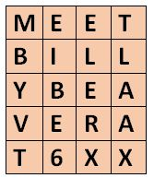
Pomoću tablice zapisao je novu tajnu poruku, prateći redoslijed znakova u stupcima: MBYVTEIBE6ELERXTLAAX
Berta je odgovorila Borisu koristeći istu metodu. Poslala mu je tajnu poruku: OIERKLTEILH!WBEX
Koju je poruku poslala Berta?

Primjer najlošije riješenog zadatka iz kategorije KiloDabar (2 %)
Ograda
Dabrić pokušava izraditi ogradu od papira kao što je prikazano na slici:
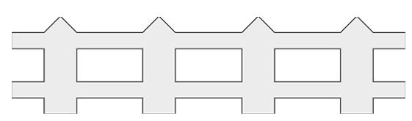
Da bi napravio ogradu kao na slici, prvo treba presaviti papir kao što je prikazano, a zatim škarama pažljivo izrezati oblik.
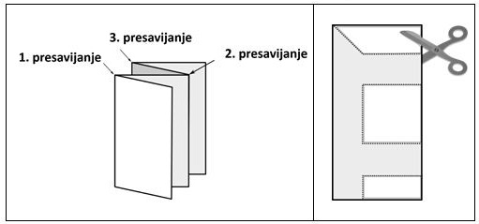
Koliko je presavijanja potrebno za zadanu ogradu?
Svi rezultati i povratne informacije učenicima su dostupni u e-kolegiju Dabar, sustava Loomen, a za vježbanje i otkrivanje tajni Dabra na raspolaganju vam je e-kolegij PseudoDabar u kojem će uskoro biti zadaci i s ovogodišnjeg natjecanja.

